**Занятие**

**по развитию речи**

**в подготовительной группе**

**МБДОУ «Детский сад №115»**

**Номинация:**

**«Развитие связной речи, звуковая культура речи»**

**Тема:**

**«Братья наши меньшие»**

**Рязань 2016 уч.год**

**Занятие**

**по развитию речи в подготовительной группе №10**

**МБДОУ «Детский сад №115»**

**Номинация: «Развитие связной речи, звуковая культура речи»**

**Тема: «**Братья наши меньшие»

**Тип занятия:** занятие на закрепление и развитие знаний, умений и навыков.

**Возрастная группа:** подготовительная (дети 6-7 лет)

**Цель:** развитие связной речи, звуковая культура речи.

**Задачи:**

1) формировать умение составлять рассказ по последовательной сюжетной серии картинок;

2) упражнять в умении рассказывать в определённой последовательности, логически связывая одно событие с другим;

3) упражнять в умении понятно излагать свои мысли, рассуждать, активно отвечать на вопросы полными предложениями.

**Обогащение словаря:** бездомные животные, домашние питомцы, забота, сочувствие.

**Активизация словаря:** домашние животные, щенок, собака, забота, уход.

**Планируемый результат:** дети имеют представления о жизни бездомных животных, правилах общения с ними.

Ответы детей полными предложениями, речевая активность, связные последовательные рассказы детей.

**Предварительная работа:** рассматривание иллюстраций, чтение рассказов о животных, загадывание – разгадывание загадок о животных, подвижные игры, рассматривание картинки «Бездомный щенок». Пополнение словаря с помощью упражнений «Составление предложений по опорным словам», «Подбери синонимы, антонимы» и др.;  дидактическая игра «Последовательные картинки»;  индивидуальная работа с ребёнком по составлению рассказа по картине.

**Оборудование:** 4 последовательных картины из серии «Бездомный щенок», мягкая игрушка – щенок и собака.

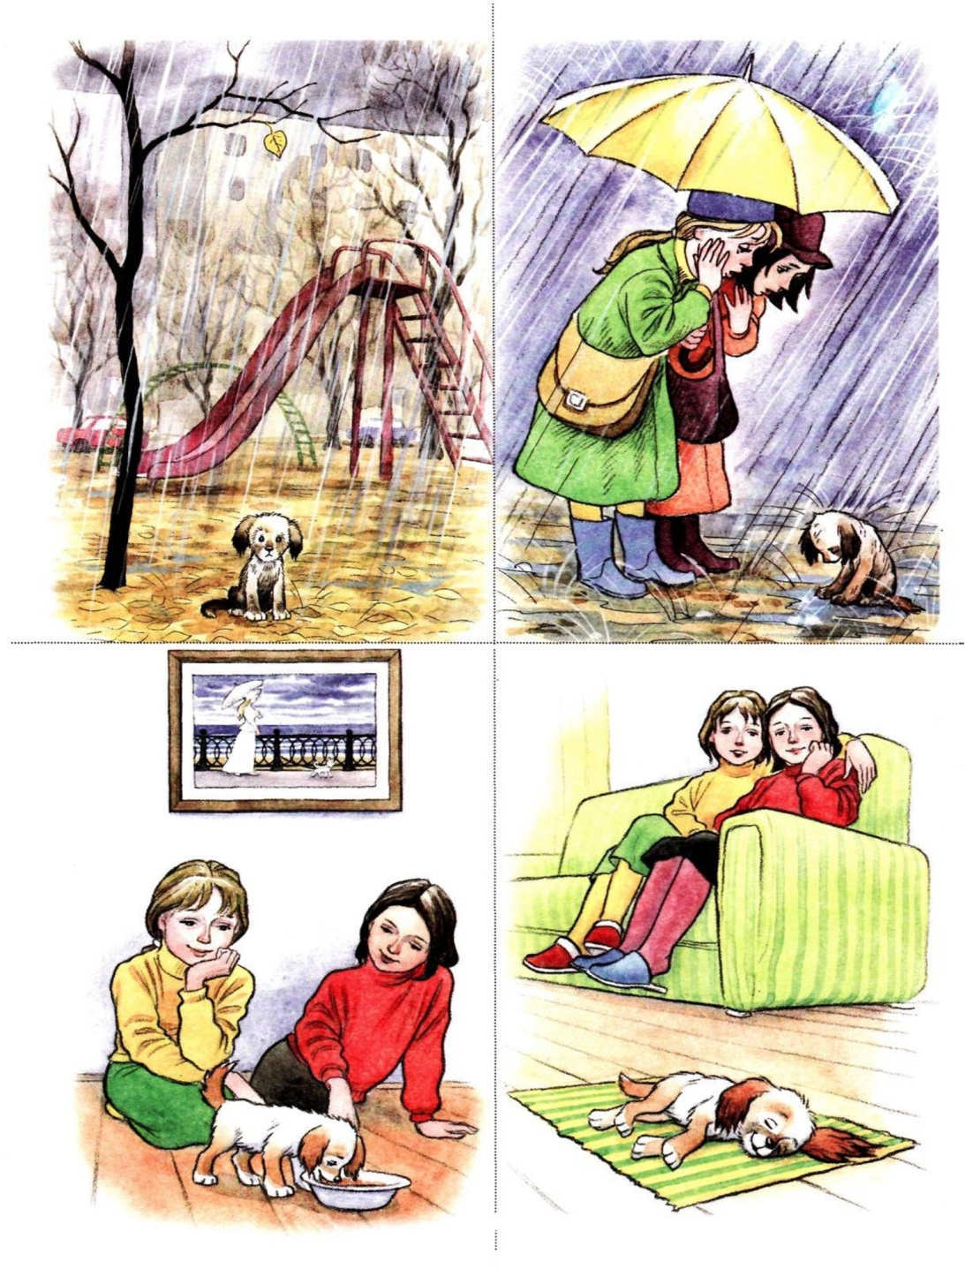

**Ход занятия:**

|  |  |  |
| --- | --- | --- |
| **Часть** | **Деятельность педагога** | **Деятельность детей** |
| **Вводная** | *Воспитатель:*  - Дети, посмотрите, что у меня за игрушка? (воспитатель держит в руках мягкую игрушку – щенка),  *Воспитатель задает наводящие вопросы:*  - А если собака еще маленькая?   -Скажите, а какие бывают собаки? Что они умеют делать?  *Воспитатель:*  -Можно щенка назвать четвероногим другом? Почему? У кого дома есть такие друзья? Расскажите, как они у вас появились, что умеют делать, как вы за ними ухаживаете.  *Воспитатель:*  -  А сейчас дети, я хотела бы от вас услышать рассказ по картинкам которые перед вами.  *Дети садятся на стульчики.*  *Воспитатель открывает только первую картинку, остальные 3 закрыты.*  ( изображение бездомного щенка на улице). | Ответы детей (собака)  Дети дают правильный ответ: - Щенок!  Ответы детей.  Рассказы детей о своих домашних животных. |
| **Основная**  **Заключительная** | **Рассматривание 1-й картинки.**  *Воспитатель:*  -Кто изображён на картине? Как бы ты назвал картину и почему?  *Беседа – размышление о щенке (систематизация детского опыта, использование продуктивных вопросов)*  *Воспитатель:*  - Как вы думаете, есть ли у щенка хозяин?  - А как ты так думаешь, Дима? А ты, Аня?  - Как называют животных, у которых нет дома, нет хозяина, они живут на улице?  - Правильно. Это бездомный щенок.  **Упражнение «Придумывание предложения по опорным словам».**  Цель: придумать предложение по опорным словам «щенок, грусть, один»; распространить за счёт прилагательных (какой щенок? почему щенок такой? и т.д.)  Вопросы: Где сидит щенок? Почему он один? Как бы вы назвали эту картинку? Как вы думаете, что произойдёт дальше?  **План рассказа по первой картинке:** 1) расскажи о щенке, 2) где находится щенок? 3) почему? 4) почему он грустный? 5) что может произойти дальше? (придумать свой вариант продолжения)  *Анализ воспитателя:*  отмечает наиболее удачные места в рассказе ребёнка, интересные слова и выражения. Какое интересное продолжение придумал ребёнок?  **Рассматривание 2-й картинки.**  *Воспитатель:*Сейчас посмотрим, что же произошло на самом деле. *(открывает 2-ю картинку).*  *Вопросы:* Что же произошло дальше? Картинка называется «Щенка увидели». А как сказать по-другому?  *Рассказ ребёнка по двум картинкам* – первой и второй.  *Анализ* *с детьми:* Вам понравилось, как Коля сказал о настроении щенка? Какими словами?  *Воспитатель:*  Как вы думаете, что могло бы произойти дальше?  *Упражнение «Скажи иначе».*  *Цель:* подобрать синонимы к слову «купают» - моют, чистят, отмывают, умывают…  *Воспитатель:* Как вы думаете ребята, какое настроение у щенка?  Как вы думаете, что могло бы произойти дальше?  ***Чистоговорка****«Щёткой чищу я щенка, щекочу ему бока»*  **Рассматривание 3-й картинки.**  *Воспитатель:* Сейчас мы узнаем, что произошло дальше (открывает 3-ю картинку). Что же здесь происходит? Как бы вы назвали картину?  *Воспитатель:* Посмотрите, щенка трудно узнать, почему? Какой стала шерстка у щенка после купания? Что делают девочки? Как вы думаете, какие это девочки? Мы видим, как люди заботятся о щенке. Какие они? Как по-другому можно сказать?  Что могло произойти дальше?  ***Рассказ ребёнка по трём картинкам.***  *Анализ с детьми:*Как рассказал о заботе хозяев о щенке?  ***Игра «Весёлый щенок»****(в кругу)*  *Цель:*подобрать предметы к признакам «весёлый … щенок, весёлая …, весёлое…, весёлые…).  **Рассматривание 4-й картинки.**  *Вопросы:*Что происходило дальше? Что хозяева приготовили для щенка? Где спит щенок? О чём беседуют девочки, наблюдая за спящим щенком? Ну вот, теперь все картины перед вами. Как вы их назовёте?  *Воспитатель (берет в руки другую собаку, делает её грустной)*  -Почему собака такая грустная? Какая у неё жизнь, «собачья жизнь»?  Давайте ей расскажем, как хорошо, когда у собаки есть друг, хозяин.  **Рассказывание по всем картинкам – 4 ребёнка по порядку.**  *Анализ:* Как изменилось настроение у щенка (игрушки)? Почему? Какая?  *Воспитатель:*Как сделать жизнь собаки радостной, беззаботной?  *Воспитатель напоминает детям, в какой последовательности нужно строить рассказ, о чем рассказать.*  Выступления ребят воспитатель слушает с живым интересом: выражает свое одобрение улыбкой или кивком головы; если в этом есть необходимость, помогает справиться с заданием, просит помощи у детей.    - Дети, скажите, о ком мы сегодня с вами беседовали?  - Какая жизнь у бездомных животных?  - Как нужно обращаться с домашними питомцами?  - Почему?  - А чей рассказ вам больше всего понравился?  ***Рефлексия.***  *Воспитатель:*Давайте подумаем, всегда ли мы бываем добры к нашим четвероногим друзьям? Если «да», то выберите радостное лицо, если «нет» – грустное.  ***Пожелание быть внимательными и заботливыми к животным.***  *Оставляют щенка в группе.* | Ответы детей.  Дети: - Нет.  Дети: - Потому что он грустный, мокрый, сидит под дождем один, у него грязная шерсть;  - У щенка нет ошейника;  Дети:  - Дикие.  - Бездомные.  Дети: - Щенок бездомный, грязный голодный, больной.  - на улице,  - Может его выбросили, т.д.  - со щенком плохо поступили, т.д.  - а может он потерялся,  Дети: - за ним никто не ухаживает, не заботится, не кормит, не лечит, не жалеет, не играет с ним, т.д.  Дети: - его может найти хозяин,  - его могут подобрать дети  Дети: - нашли, подобрали и т.д.  Ответы детей. (грустный, одинокий, мокрый, грязный, несчастный и т.д.)  Дети: девочки неверное захотели забрать его домой, а дома они его выкупали, он же был грязный и мокрый и т.д.  Ответы детей  Дети, произносят чистоговорку тихо, громко, по очереди.  Дети: - щенка кормят.  Дети: он чистый, его помыли,  - чистой, мягкой, гладкой, сухой и т.д.  - наблюдают, смотрят, кормят, заботятся и т.д.  - хорошие, добрые, заботливые, внимательные и т.д.,    Ответы детей,  Дети: щенок наелся и захотел спать,  - девочки приготовили для щенка коврик,  - они радуются, что теперь у них есть друг и т.д.  Рассказы детей во всем 4 картинкам  Дети: мы рассказали, что есть у собаки другая жизнь.  - найти хозяина, приласкать, накормит и т.д.  Дети: - о бездомном щенке,  Дети:- плохая, грустная и т.д.  Дети: - бережно, заботливо, т.д.  Дети: - они живые, беззащитные,  (дети перечисляют имена тех детей, чей рассказ им понравился)  Дети выбрали радостное лицо и все улыбнулись. |